COLEGIOS DIOCESANOS
Fundación San Vicente Mártir, C/ Dr. Beltran Bigorra, 15, pta 1
e-mail Tel: 963154370 Fax: 963154371
Indicaciones pastorales
Curso 2016-2017
Circular nº 020 (16/17)
24 de octubre de 2016

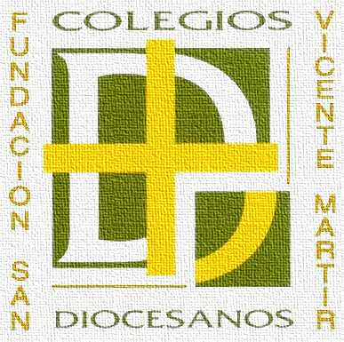

Estimados amigos,

Sabed que yo estoy con vosotros (Mt 28,20)

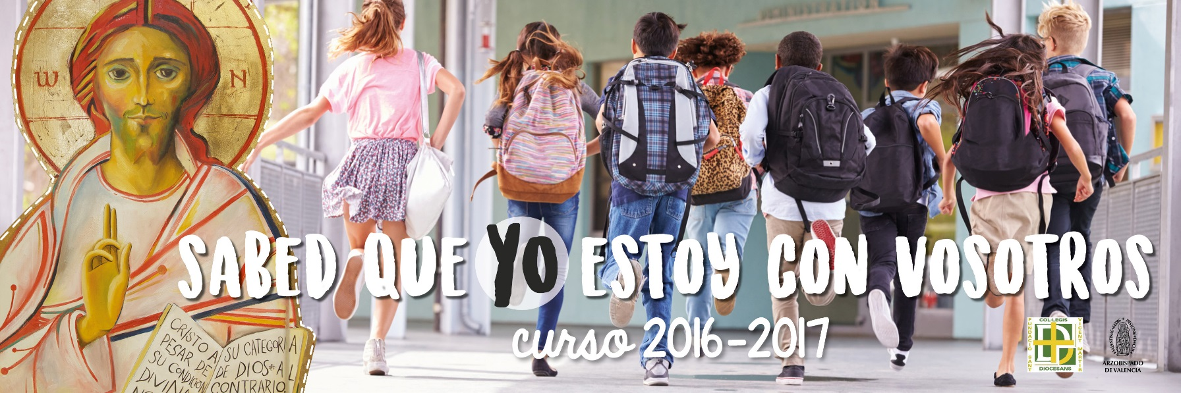

La explicación del lema ya la trabajamos al inicio de curso. El pasado 6 de septiembre os adjuntamos, junto a la canción del lema, la circular número 04 en la que aparece la explicación del mismo, también os enviamos un power point como material de apoyo para poder presentar el lema a los claustros, a las familias y a los propios alumnos.

Durante las últimas semanas habéis recibido los carteles y las imágenes – pegatinas- para marcar los diferentes momentos comunes que vamos a destacar desde el ámbito pastoral durante el presente curso en los Colegios Diocesanos. No están todos, podría haber algunos más. Si de cara al curso próximo consideráis que debemos añadir alguno, no dudéis en decírnoslo.

Los diferentes momentos que aparecen en el cartel son:

PRIMER TRIMESTRE | SEGUNDO TRIMESTRE | TERCER TRIMESTRE
- Inicio de curso  - Todos los Santos  - Adviento  - Inmaculada Concepción  - Concurso de postales navideñas  - Nadalenques al carrer  - Navidad | - Presentación del Niño Jesús en el Templo  - Miércoles de ceniza  - Cuaresma  - San José  - La Anunciación – Día de la vida | - Domingo de Ramos  - Semana Santa  - Pascua  - Día de la madre  - La Ascensión  - Pentecostés  - Santísima Trinidad  - Corpus Christi  - Feliz verano

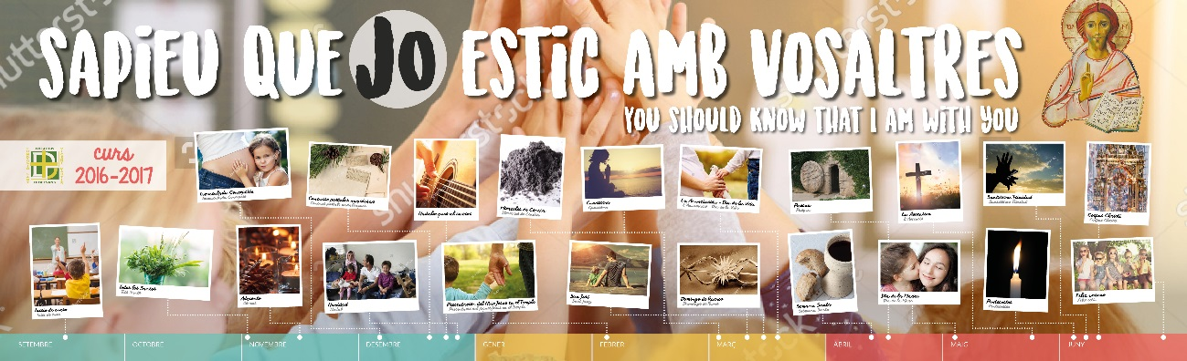

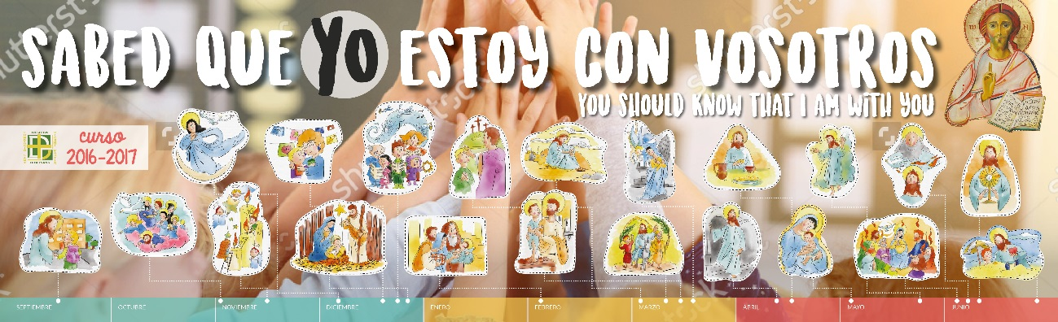

En la página web de la Fundación, en la parte superior derecha hemos creado un apartado llamado “Programación Pastoral curso 16-17”, en él varios subapartados:

1. Lema: Canción del lema (letra y partituras), Imagen lona. Power point presentación
2. Oraciones: Oración general del curso y, semanalmente, Power Point con la oración de cada día de la semana (a vuestra disposición desde el viernes anterior a última hora de la mañana) Como novedad, este curso, con el fin de facilitaros su utilización en las diferentes acciones que consideréis oportuno.
3. Imágenes: Aquí podéis encontrar todas las imágenes que aparecen en los carteles (dibujos y fotos) en diferentes formatos para que podáis utilizarlas.
4. Sentido cristiano de las festividades – Materiales, circulares sobre este tema.
5. Educación –Trasmisión de la Fe. MISIÓN COMPARTIDA IGLESIA- FAMILIA- COLEGIO. Hoja de Reflexión mensual
6. Materiales de la agenda escolar

El proyecto EDUCACIÓN - TRANSMISIÓN DE LA FE. MISIÓN COMPARTIDA IGLESIA – FAMILIA – COLEGIO, ¡¡¡ ya ha cumplido diez cursos!!!

En septiembre de 2006 decíamos: “Partiendo de las enseñanzas de la Iglesia reflexionaremos sobre temas que puedan ayudarnos personalmente y que tengan repercusión en la educación de los niños y jóvenes de nuestros colegios. Para ello, mensualmente os haremos llegar una hoja de reflexión dirigida a los profesores y a los padres.”

Tras diez cursos ininterrumpidos continuamos con este proyecto, creemos que aún desconocido por muchos. Con estas reflexiones dirigidas a los padres y profesores pretendemos dotar de herramientas sencillas para unificar la importante misión de educación y transmisión de la fe de los adultos que, cotidianamente, se relacionan con los niños, tanto en el ámbito familiar como en el escolar.

Seguimos confiando en que estos temas sean de interés para todos vosotros y que desde el colegio se facilite la utilización de los mismos por todas las personas que intervienen en la educación de los alumnos tanto dentro como fuera del colegio. Educar es un arte difícil, ser feliz no lo es menos. Confiamos que estas reflexiones ayuden a establecer lazos dentro de las familias, entre las personas que trabajamos en los colegios y entre las familias, la escuela y la parroquia.

Temporalización y recursos para los distintos momentos pastorales del primer trimestre.
PRIMER TRIMESTRE | PEGAMOS LA PEGATINA | MATERIALES DE APOYO
Inicio de curso | En cuanto los materiales llegaron al colegio | Lema pastoral  Power point de presentación de la lona y del lema  Canción  Carteles de los momentos pastorales
Todos los Santos | Semana del 24 de octubre | Circular - Sentido cristiano de las festividades. números 22 (para la comunidad educativa) y 23 (específica para las familias)  Materiales de la agenda página 61 y 62 de primaria y 65 y 66 de secundaria  Protocolo de actuación  “Muerte y duelo en el contexto escolar” (es un buen momento para revisar este protocolo, releer algunos anexos,...)
Adviento | Semana del 28 de noviembre | Circular Sentido cristiano de las festividades  Material de la agenda página 63 de primaria y 67 de secundaria  Celebración de Aviento con alumnos, profesores y por qué no también preparar una para padres.
Inmaculada Concepción | Semana del 28 de noviembre | Circular Sentido cristiano de las festividades
Concurso de postales navideñas | Sobre el 3 de noviembre | Circular con las bases para el concurso, votación y entrega de premios.
Nadalenques al carrer Navidad | Semana del 12 de diciembre | Circular convocando Nadalenques y villancico común  Fiesta de la Navidad
NOVEDADES:
1. Cada viernes estarán a vuestra disposición las oraciones en word y power point de la semana siguiente, tal como os hemos indicado podréis encontrarlas en la página web de la fundación para vuestras reuniones, claustros, sesiones de formación,…
2. Este curso adaptaremos las circulares del sentido cristiano específicamente para las familias.

Como todos sabéis, está previsto que el próximo mes de noviembre se publique el Nuevo Proyecto Pastoral de nuestra diócesis. Lo tendremos en cuenta e incorporaremos las acciones que correspondan.

¡ÁNIMO En esta apasionante misión de educar y evangelizar a los niños y jóvenes de esta generación en el ámbito educativo!

“La mies es grande y los obreros pocos, rogad al dueño de la mies que envíe obreros a su mies. Id, mirad que yo os envío como corderos en medio de lobos” Lc 10,2-3.

